Министерство науки и высшего образования Российской Федерации
Федеральное государственное бюджетное образовательное учреждение
высшего образования
ИРКУТСКИЙ НАЦИОНАЛЬНЫЙ ИССЛЕДОВАТЕЛЬСКИЙ
ТЕХНИЧЕСКИЙ УНИВЕРСИТЕТ

Институт информационных технологий и анализа данных
^{наименование}

Методы штрафных функций для решения задач условной оптимизации

ОТЧЕТ
по лабораторной работе № 3
Вариант № 14

по дисциплине Методы оптимизации
наименование учебной дисциплины

Выполнил студент ИСИб-22-1 ____________ Р. В. Смирнягин
^{номер группы} ^{подпись} ^{И. О. Фамилия}

Принял доцент ____________ Т.В. Маланова
^{должность} ^{подпись} ^{И. О. Фамилия}

Иркутск 2025 г.

Вариант 14
Найти минимум функции:
$$f=x_{1}^{2}-x_{2}^{2}$$
При ограничениях:
$$g=x_{1}^{2}+x_{2}^{2}≤16$$
$$h=x_{1}-x_{2}=4$$
Методом внешней точки и градиентом

Графическое решение
Построим функцию и ограничения:
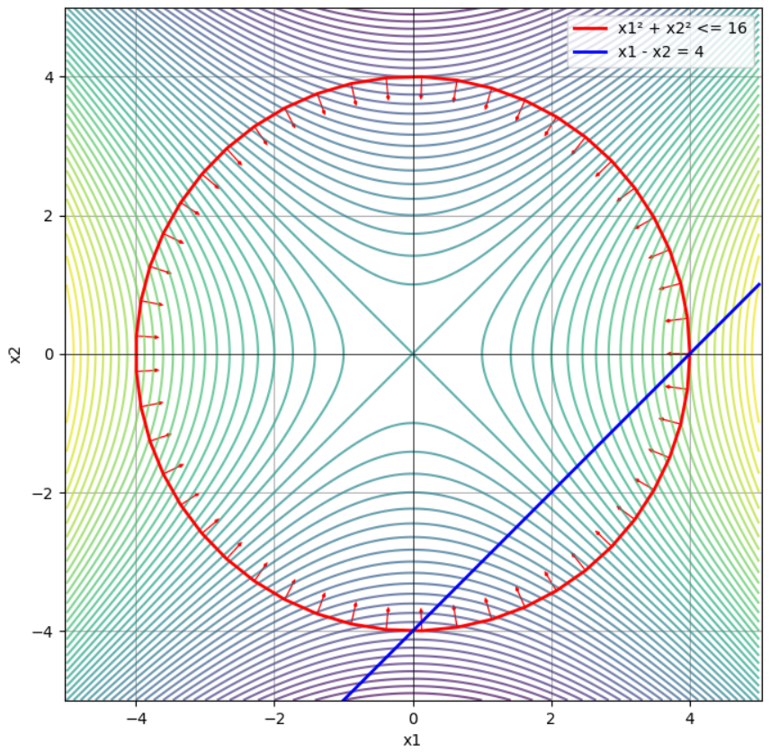
На графике видно, что функция f при ограничениях достигает минимума в точке: (0, -4)
$$f=0^{2}-{\left(-4\right)}^{2}=-16$$

Построение штрафной функции
$$P\left(X, t\right)=x_{1}^{2}-x_{2}^{2}+t*{\max\left(0, g\right)}^{2}+t*h^{2}$$
$$P\left(X, t\right)=x_{1}^{2}-x_{2}^{2}+t*{\max\left(0,x_{1}^{2}+x_{2}^{2}-16\right)}^{2}+t*{(x_{1}-x_{2}-4)}^{2}$$

Тогда
$$P\left(X, t\right)=\left\{\begin{aligned}x_{1}^{2}-x_{2}^{2}+t*{\left(x_{1}-x_{2}-4\right)}^{2}, при { x}_{1}^{2}+x_{2}^{2}≤16 \\ x_{1}^{2}-x_{2}^{2}+t*{\left(x_{1}^{2}+x_{2}^{2}-16\right)}^{2}+t*{\left(x_{1}-x_{2}-4\right)}^{2}, при{ x}_{1}^{2}+x_{2}^{2}>16\end{aligned}\right.$$
Вычисление градиента и матрицы Гессе функции $P\left(X, t\right)$
Случай 1 ${ x}_{1}^{2}+x_{2}^{2}≤16$
$$P\left(X, t\right)=x_{1}^{2}-x_{2}^{2}+t*{\left(x_{1}-x_{2}-4\right)}^{2}$$
$$∇P\left(x_{1},x_{2}, t\right)=\left[\begin{aligned}\frac{∂P}{∂x_{1}} \\ \frac{∂P}{∂x_{2}}\end{aligned}\right]$$
$$\frac{∂P}{∂x_{1}}=2x_{1}+2t(x_{1}-x_{2}-4)$$
$$\frac{∂P}{∂x_{2}}=-2x_{2}+2t(x_{1}-x_{2}-4)$$
$$∇P\left(x_{1},x_{2}, t\right)=\left[\begin{matrix}2x_{1}+2t(x_{1}-x_{2}-4) \\ -2x_{2}+2t(x_{1}-x_{2}-4)\end{matrix}\right]$$
$$H(P)=\left[\begin{aligned}\frac{∂^{2}P}{∂x_{1}^{2}} \frac{∂^{2}P}{∂x_{1}∂x_{2}} \\ \frac{∂^{2}P}{∂x_{2}∂x_{1}} \frac{∂^{2}P}{∂x_{2}^{2}}\end{aligned}\right]$$

$$\frac{∂^{2}P}{∂x_{1}^{2}}=2+2t$$
$$\frac{∂^{2}P}{∂x_{1}∂x_{2}}=-2t$$
$$\frac{∂^{2}P}{∂x_{2}∂x_{1}}=-2t$$
$$\frac{∂^{2}P}{∂x_{2}^{2}}=-2+2t$$
$$H(P)=\left[\begin{aligned}2+2t -2t \\ -2t -2+2t\end{aligned}\right]$$

Случай 2 ${ x}_{1}^{2}+x_{2}^{2}>16$
$$P\left(X, t\right)=x_{1}^{2}-x_{2}^{2}+t*{\left(x_{1}^{2}+x_{2}^{2}-16\right)}^{2}+t*{\left(x_{1}-x_{2}-4\right)}^{2}$$
$$\frac{∂P}{∂x_{1}}=2x_{1}+2t\left(x_{1}-x_{2}-4\right)+4tx_{1}(x_{1}^{2}+x_{2}^{2}-16)$$
$$\frac{∂P}{∂x_{2}}=-2x_{2}+2t(x_{1}-x_{2}-4) +4tx_{2}(x_{1}^{2}+x_{2}^{2}-16)$$
$$∇P\left(x_{1},x_{2}, t\right)=\left[\begin{matrix}2x_{1}+2t\left(x_{1}-x_{2}-4\right)+4tx_{1}(x_{1}^{2}+x_{2}^{2}-16) \\ -2x_{2}+2t(x_{1}-x_{2}-4) +4tx_{2}(x_{1}^{2}+x_{2}^{2}-16)\end{matrix}\right]$$
$$\frac{∂^{2}P}{∂x_{1}^{2}}=2+2t+8tx_{1}^{2}+4t(x_{1}^{2}+x_{2}^{2}-16)$$
$$\frac{∂^{2}P}{∂x_{1}∂x_{2}}=-2t+8tx_{1}x_{2}$$
$$\frac{∂^{2}P}{∂x_{2}∂x_{1}}=-2t+8tx_{1}x_{2}$$
$$\frac{∂^{2}P}{∂x_{2}^{2}}=-2+2t+8tx_{2}^{2}+4t(x_{1}^{2}+x_{2}^{2}-16)$$
$$H(P)=\left[\begin{aligned}2+2t+8tx_{1}^{2}+4t(x_{1}^{2}+x_{2}^{2}-16) -2t+8tx_{1}x_{2} \\ -2t+8tx_{1}x_{2} -2+2t+8tx_{2}^{2}+4t(x_{1}^{2}+x_{2}^{2}-16)\end{aligned}\right]$$
Моделирование
Найдем минимум функции f при ограничениях g и h, методом внешней точки и градиентным спуском, за начальную точку возьмем (5, 0)
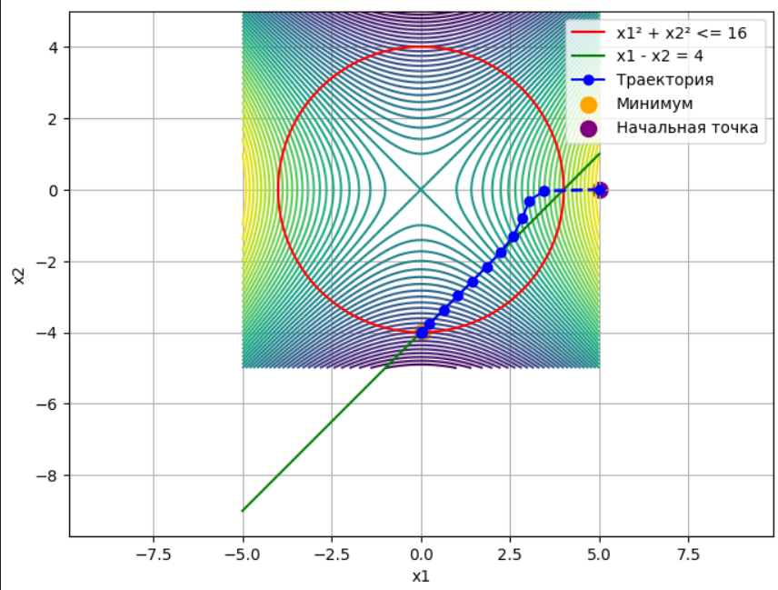
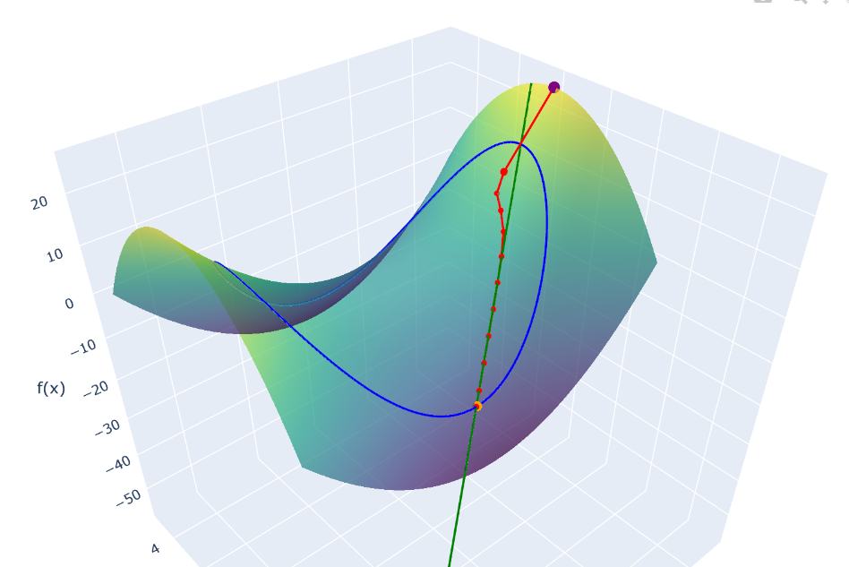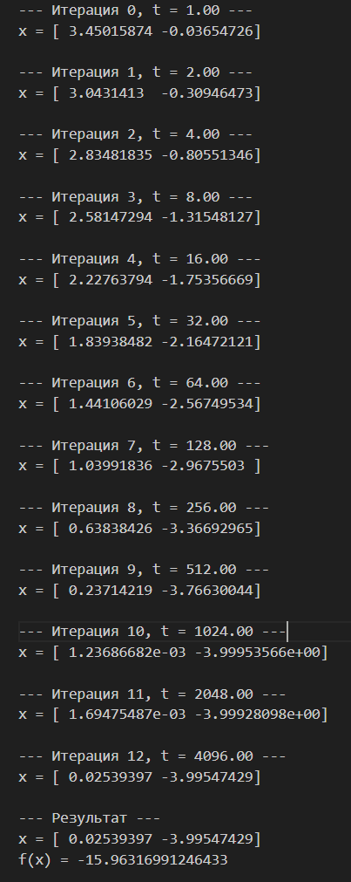
Листинг
def f(x1, x2):
return x1**2 - x2**2
def g(x1, x2):
return x1**2 + x2**2 - 16
def h(x1, x2):
return x1 - x2 - 4
def penalty_function(x1, x2, t):
if (x1**2 + x2**2) <= 16:
return x1**2 - x2**2 + t * (x1 - x2 - 4)**2
return x1**2 - x2**2 + t * (x1**2 + x2**2 - 16) + t * (x1 - x2 - 4)**2
def penalty_gradient(x1, x2, t):
grad_f = np.array([2*x1, -2*x2])
grad_g = np.array([2*x1, 2*x2])
grad_h = np.array([1, -1])
grad = grad_f.copy()
if g(x1, x2) > 0:
grad += 2 * t * g(x1, x2) * grad_g
grad += 2 * t * h(x1, x2) * grad_h

return grad
def gradient_descent(x1, x2, t, max_iter=1000, tol=1e-6, lr=0.0001):
trajectory = []
x = np.array([x1, x2], dtype=float)

for i in range(max_iter):
grad = penalty_gradient(x[0], x[1], t)
norm_grad = np.sqrt(grad[0]**2 + grad[1]**2)

if norm_grad < tol:
print(f"Сошлось за {i} итераций.")
break

x = x - lr * grad
trajectory.append(x.copy())

return x
def penalty_method(x1_0, x2_0, t0=1, max_iter=1000, k=4000, eps=0.01):
x = np.array([x1_0, x2_0], dtype=float)
t = t0
steps = []

for i in range(max_iter):
print(f"\n--- Итерация {i}, t = {t:.2f} ---")
x_prew = x.copy()
x = gradient_descent(x[0], x[1], t)

steps .append(x.copy())

print(f"x = {x}")

if t > k and penalty_function(x[0], x[1], t) < eps:
break

t *= 2

return x, steps
x1b = 5.0
x2b = 0.0
x_opt, history = penalty_method(x1b, x2b)
history = np.array(history)

print("\n--- Результат ---")
print(f"x = {x_opt}")
print(f"f(x) = {f(*x_opt)}")

plt.figure(figsize=(8, 6))
x_vals = np.linspace(-5, 5, 400)
y_vals = np.linspace(-5, 5, 400)
X, Y = np.meshgrid(x_vals, y_vals)
Z = X**2 - Y**2
plt.contour(X, Y, Z, levels=50, cmap='viridis')

theta = np.linspace(0, 2*np.pi, 200)
plt.plot(4*np.cos(theta), 4*np.sin(theta), 'r-', label='x1² + x2² <= 16')
plt.plot(x_vals, x_vals - 4, 'green', label='x1 - x2 = 4')
plt.plot([x1b, history[0, 0]], [x2b, history[0, 1]], 'bo--', linewidth=2)
plt.plot(history[:, 0], history[:, 1], 'bo-', label='Траектория')
plt.scatter(*x_opt, color='orange', s=100, label='Минимум')
plt.scatter(x1b, x2b, color='purple', s=100, label='Начальная точка')

plt.xlabel('x1')
plt.ylabel('x2')
plt.grid(True)
plt.legend()
plt.axis('equal')
plt.show()

x_vals_3d = np.linspace(-5, 5, 400)
y_vals_3d = np.linspace(-5, 5, 400)
X, Y = np.meshgrid(x_vals_3d, y_vals_3d)
Z = X**2 - Y**2

fig = go.Figure()

fig.add_trace(go.Surface(
x=X, y=Y, z=Z,
colorscale='Viridis',
opacity=0.7,
name='f(x) = x₁² - x₂²'
))

if len(history) > 0:
Z_traj = [f(pt[0], pt[1]) for pt in history]
fig.add_trace(go.Scatter3d(
x=history[:, 0],
y=history[:, 1],
z=Z_traj,
mode='lines+markers',
marker=dict(size=3, color='red'),
line=dict(color='red', width=4),
name='Траектория спуска'
))

fig.add_trace(go.Scatter3d(
x=[x1b, history[0][0]],
y=[x2b, history[0][1]],
z=[f(x1b, x2b), f(history[0][0], history[0][1])],
mode='lines+markers',
marker=dict(size=4, color='red'),
line=dict(color='red', width=4),
))

fig.add_trace(go.Scatter3d(
x=[x1b], y=[x2b], z=[f(x1b, x2b)],
mode='markers',
marker=dict(size=6, color='purple'),
name='Начальная точка'
))

fig.add_trace(go.Scatter3d(
x=[x_opt[0]], y=[x_opt[1]], z=[f(*x_opt)],
mode='markers',
marker=dict(size=5, color='orange'),
name='Минимум'
))

theta = np.linspace(0, 2 * np.pi, 200)
circle_x = 4 * np.cos(theta)
circle_y = 4 * np.sin(theta)
circle_z = circle_x**2 - circle_y**2
fig.add_trace(go.Scatter3d(
x=circle_x, y=circle_y, z=circle_z,
mode='lines',
line=dict(color='blue', width=4),
name='Ограничение g: x₁² + x₂² <= 16'
))

line_x = np.linspace(-5, 5, 100)
line_y = line_x - 4
line_z = line_x**2 - line_y**2
fig.add_trace(go.Scatter3d(
x=line_x, y=line_y, z=line_z,
mode='lines',
line=dict(color='green', width=4),
name='Ограничение h: x₁ - x₂ = 4'
))

fig.update_layout(
scene=dict(
xaxis_title='x₁',
yaxis_title='x₂',
zaxis_title='f(x)'
),
width=900,
height=700,
legend=dict(
yanchor="bottom",
y=0.01,
xanchor="right",
x=0.99,
bgcolor='rgba(255,255,255,0.7)'
),
margin=dict(l=0, r=100, b=0, t=0)
)

fig.show()

